Дата проведення уроку : 14.04.2020
Група: 2М-2
Професія: маляр
Майстер в/н: Татур І О . вайбер 0950160283
ел пошта dominskaairina@gmail.com

Урок №2

Тема уроку: Підготовка оштукатурених поверхонь під високоякісне водне пофарбування із використанням матеріалів TM Sniezka
Мета уроку:
Навчальна : закріпити уміння, вдосконалити прийоми, сформувати уміння і навички, навчити учнів, закріпити знання, конкретизувати важливі положення теми, залучити учнів до поглибленого осмислення поставлених на опрацювання завдань з підготовки оштукатурених поверхонь під високоякісне водне пофарбування із використанням матеріалів TM Sniezka Виховна – формувати в учнів виховання трудової і робочої , створення умов для морального, естетичного і фізичного виховання, виховувати в учнів творче ставлення до трудового процесу з підготовки оштукатурених поверхонь під високоякісне водне пофарбування із використанням матеріалів TM Sniezka Розвиваюча- розвивати навики самоконтролю; розвивати професійне мислення; розвивати свідому трудову дисципліну; розвивати здібності самостійного і колективного аналізу нової інформації; розвивати уміння аналізувати з підготовки оштукатурених поверхонь під високоякісне водне пофарбування із використанням матеріалів TM Sniezka Структура уроку: Повторення пройденого матеріалу 8.00 – 9.30 з теми : «Інструктаж з безпеки праці й пожежної безпеки на виробництві. Інструктаж зі правил безпеки на робочому місці, Організація робочого місця ознайомлення з об’ємом малярних робіт, впровадження на будівництві сучасних технологій » ( відповідайте письмово та присилайте на viber).
1. Яких правил з ОП потрібно додержуватись при роботі на висоті?
2. Яких правил з охорони праці дотримуються при роботі з фарбувальними
агрегатами?
3. Яких правил електробезпеки потрібно дотримуватись при роботі з
електроінструментом?
4. Які ви знаєте правила безпеки бід час роботи з фарбопультом ?
5. Яких правил безпеки додержуються перед початком роботи?
6. Чи можуть працювати з електрофарбопультом учні які не пройшли навчання з електробезпеки?

Пояснення нового матеріалу 8.00 - 13.00
Інструктаж з ОП та БЖД
1. Перед початком роботи всі робітники повинні пройти інструктаж на робочому місці. 2. Інструменти, якими користуються робітники повинні бути справними, а металеві поверхні міцно насадженими на ручки. 3. Перед тим, як розпочати працювати з будь-якими материалами, уважно прочитайте інструкції до них. 4. Більшість фарбових сумішей, у яких розчинниками є рідини, що легко випаровуються, шкідливі для організму людини. 5. Отруйні речовини потрапляють до організму людини через органи дихання, шкіру та шлунок. 6. Під час виконання малярних робіт усередині приміщень, робітники повинні бути забезпечені протигазами відповідного типу, захисними окулярами, респіраторами; 7. Під час виконання малярних робіт усередині приміщення, має бути забезпечена природна (провітрювання) чи штучна вентиляція. 8. Під час роботи на висоті необхідно працювати на справних пристроях 9. Паління під час роботи з шпаклівками та ґрунтовками заборонено. 10. Після роботи необхідно дотримуватися правил особистої гігієни, ретельно вимити руки, обличчя.
Організація робочого місця
Робоче місце маляра – це ділянка у межах якої працює маляр , і може розмічувати потрібні для роботи пристрої, інструменти, і матеріали так щоб під час пофарбування не доводилось робити зайвих рухів і не витрачати час . На робочому місці не повинно бути сміття, зайвих матеріалів які заважатимуть виконанню технологічного процесу.
Технологічний процес
Починають підготовку поверхні з її очищення від пилу, бруду ,патьоків штукатурного розчину . видалення плям якщо вони є. Щоб усунути дефекти усі крім (видалення плям) , всю поверхню згладжують торцем деревини пересуваючи його колоподібними рухами. З цієї самою метою застосовують шліфувальну шкурку.
Великі краплини розчину знімають металевим шпателем. Механічні пошкодження штукатурки ( вибоїни), також щілини підмазують попередньо розрізаючи їх металевим шпателем або малярним ножем на глибину 2-3 мм під кутом 40-45 градусів щоб краще їх заповнити підмазувальною сумішшю. Великі й глибокі щілини розрізують на всю товщину штукатурного шару. Аби підмазувальна суміш добре трималась у щілинах або вибоїнах, поверхню треба прогрунтувати .
Коли шар ґрунтовки висохне, починають підмазувати щілини. Шпаклівку наносять металевим шпателем рухами , перпендикулярними до напрямку щілини, а остаточно вирівнюють шар і знімають зайву підмазку рухами вздовж щілини. Коли підмазанні місця висохнуть, їх шліфують шліфувальною шкуркою. Потім виконуємо друге грунтування та два рази виконуємо суцільне шпаклювання поверхні з шліфуванням і зніманням пилу після кожного шпаклювання а також трете ґрунтування з під фарбуванням.
Технологічна карта на тему: Підготовка оштукатурених поверхонь під високоякісне водне пофарбування
№  П/П | Назва операцій технологічного процесу | Техніка виконання операцій | Інструменти для виконання робіт | Матеріали для  виконання робіт | Малюнок
1. | Очищення поверхні від патьоків розчину та шарів штукатурки що відшарувались. | Шпатель приставляють під кутум 15 градусів до поверхні та знімають відшаровану штукатурку патьоків розчину згладжують торцем деревини. | Шпатель, дерев’яний брусок |  | 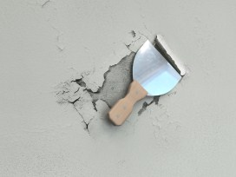
2. | Очищення від соляних висолів | Змочуємо щітку в ґрунтовці- змивці та ретельно протираємо поверхню Через 10-15 хв промиваємо водою | Щітка- макловиця | Ґрунтовка- змивка | 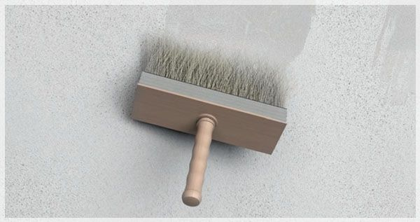
3. | Перше ґрунтування | Ґрунтовку наносимо горизонтальними рухами з розтушовуванням у вертикальному напрямі | Валик, ванночка | ґрунтовка | 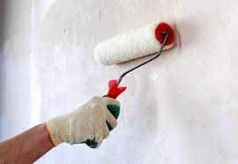
4.  5.  6.  7.  8.  9. | Стартове шпаклювання  Шліфування поверхонь  Повторне ґрунтування  Фінішне шпаклювання  Шліфування поверхонь  Заключне ґрунтування | Дрібні тріщини підказуємо вузькім шпателем під кутом 60-70 градусів до напрямку щілини, знімаємо залишки рухами вздовж щілини. Наносимо широким шпателем товстий шар шпаклівки, пересуваючи його згори в низ, знімаючи зайву шпаклівку.  Пересуваємо терку круговими рухами по поверхні  Ґрунтовку на стіни наносимо горизонтальними рухами з остаточним розтушовуванням його у вертикальному напрямку  Наносимо широким шпателем горизонтальними рухами з остаточним розтушовуванням його у вертикальному напрямку  Пересуваємо терку круговими рухами по поверхні  Ґрунтовку на стіни наносимо горизонтальними рухами з остаточним розтушовуванням його у вертикальному напрямі | Широкі та вузькі шпателі  Терка з шліфувальною шкуркою  валик  Широкий шпатель  Терка з шліфувальною шкуркою  валик | Шпаклівка  TM Sniezka  Крупнозерниста шліфувальна шкурка  Грунтовка  Шпаклівка  TM Sniezka  Дрібнозерниста шліфувальна шкурка  Грунтовка | 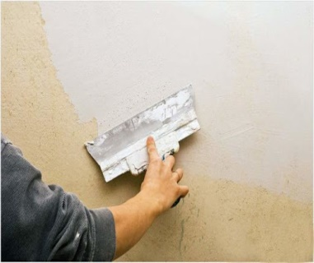  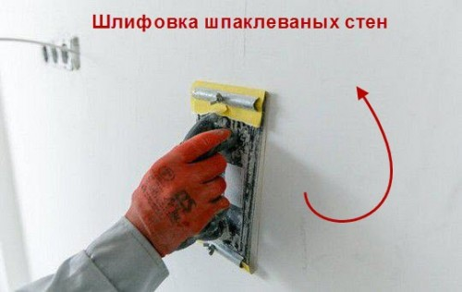  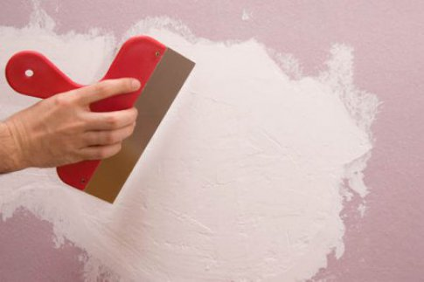  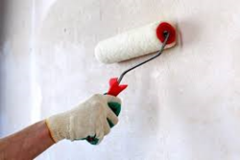
Закріплення нового матеріалу 12.00-13.30

1.В якій послідовності підготовляють оштукатурену поверхню під фарбування? 2.Які інструменти потрібні для підготовки оштукатуреної поверхні під фарбування? 3.Які матеріали потрібні для підготовки оштукатуреної поверхні під фарбування? 4.Які вимоги висуваються до поверхні під фарбування сучасними матеріалами? 5.Які ви знаєте вимоги з охорони праці на робочому місці? 6. Для чого потрібно ґрунтувати оштукатурену поверхню ?
Відповіді надсилати 14.04.2020 з 13.00 до 13.30 на вайбер: 0950160283

Майстер виробничого навчання: І.О.Татур

